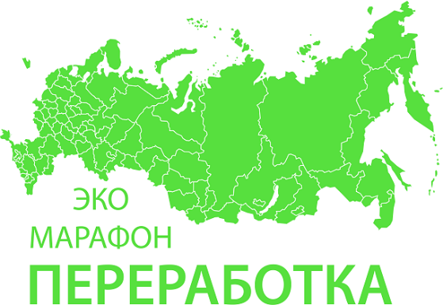

Осенью 2022 года в Нижегородской области стартует Всероссийский Эко-марафон ПЕРЕРАБОТКА «Сдай макулатуру – спаси дерево», который проводится при поддержке краудфандинг проекта «Подари Дерево» www.подари-дерево.рф.

Акция проходит в виде соревнований между районами и городами Нижегородской области. Основная задача акции - привлечь внимание людей к ресурсосбережению, заставить задуматься над расточительностью использования природных ресурсов, а также внести вклад в развитие вторичной переработки отходов.
Все участники акции будут награждены благодарностями, электронными сертификатами интернет-магазина Ozon, а самые результативные - денежными премиями. Денежные премии в размере от 1 руб. за 1кг выплачиваются, если одна или несколько организаций соберут в одной точке сбора макулатуру весом более 1 000кг.
В случае, если общий результат региона будет более 100 тонн (что вполне достижимо), финалисты получат ценные призы (на выбор):
1 место:
Аллея из хвойных пород деревьев
или
Телескоп – для знакомства со звёздным небом
2 место:
Аллея из лиственных пород деревьев
Вили
Уличный спортивный комплекс (турник, брусья, вертикальная лестница)
3 место:
Аллея из плодовых деревьев
или
Цифровой микроскоп – для изучения окружающего мира

Оргкомитет акции: тел. 8 (977)340-42-41 е-mail: 52@sdai-bumagu.com
Как подготовиться к сдаче макулатуры?
Вторичной переработке подлежат: глянцевые журналы, газеты, офисная бумага, тетради, крафт бумага, бумажная упаковка, книги, не представляющие литературной ценности и т.п.
Гофрокартон в связи с его малой удельной плотностью принимается хорошо развернутый и компактно свернутый в объеме не более 1 м3. (Если не соблюсти эти требования, то переработка гофрокартона не экологична, малый вес при большом объёме, в процессе транспортировки не перекрывает вреда от выхлопов автомобиля.)
Уважаемые участники! Для рационального проведения акции взвешивается только вес машины на выгрузке. Взвешивание машины осуществляется на автомобильных весах, которые проходят ежегодную поверку Ростехнадзором. По этим данным определяется вес отдельно взятого района или муниципалитета. При желании учреждение может выполнить предварительное взвешивание макулатуры самостоятельно. И уведомить об этом организаторов.
Можно сдавать архивы администраций и организаций – мы гарантируем конфиденциальную утилизацию!
Макулатуру хорошо перевязать в плотные кипы или плотно и компактно сложить в коробки. Перед этим удалить пластиковые элементы, извлечь из файлов, металлические пружины отделить от старых календарей, тетрадей. Гофрокартон хорошо развернуть и компактно свернуть, либо спрессовать. Объем гофрокартона не должен превышать более 1 м3.
Мы приглашаем к участию все учебные заведения, общественные организации, предприятия, компании, и другие учреждения всех населенных пунктов Нижегородской области. Для этого нужно собрать ненужную макулатуру (необходимо собрать более 300 кг макулатуры в одном месте - это 6 стопок бумаги А4 высотой 120 см или около 850 книг, не имеющих литературной ценности), далее оставить заявку на официальном сайте акции Сдай-Бумагу.рф или www.Sdai-Bumagu.com
Отдельные граждане, желающие принять участие в акции, но не имеющие возможность собрать более 300 кг, могут обратиться по месту работы или в ближайшее учебное заведение, учреждение с предложением принять участие в акции «Сдай макулатуру – спаси дерево!»
Оргкомитет акции: тел. 8 (977) 340-42-41 е-mail: 52@sdai-bumagu.com
По результатам акции будет составлен Зеленый рейтинг муниципалитетов. Заявки на вывоз макулатуры необходимо оставлять заранее на официальном сайте акции
www.сдай-бумагу.рф, вывоз собранной макулатуры будет осуществляться транспортом компании переработчика согласно расписанию акции.
Акция "Сдай макулатуру - спаси дерево!" проходит 2 раза год (раз в полугодие) на регулярной основе. Практикуйте в быту культуру отдельного сбора бумаги, таким образом, каждый может внести вклад в сохранение лесов и уменьшение объема мусора на полигонах.

